Четыре пешеходных моста возведут в столице до конца 2027 года
16.01.2025

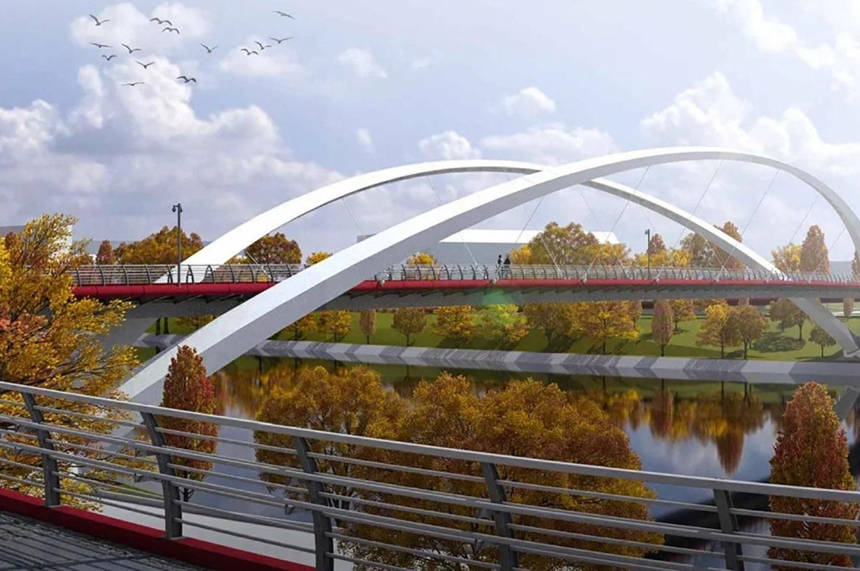

Ведется проектирование четырех мостов для улучшения пешеходной связности берегов на юге, западе и северо-западе столицы, сообщил заместитель мэра Москвы по вопросам градостроительной политики и строительства Владимир Ефимов.
По его словам, их строительство планируется завершить до конца 2027 года.
«Два таких объекта протяженностью 115 и 150 метров появятся в рамках благоустройства набережной Марка Шагала и затона Новинки на участке от Московского центрального кольца до Проектируемого проезда №4062. Еще два сооружения длиной 500 и 400 метров возведут через Москву-реку на Островную ул. и в сторону парка «Фили». Они появятся в рамках строительства транспортных развязок на территории Мнёвниковской поймы в районе примыкания к Северо-Западной хорде», – сказал Владимир Ефимов.
В рамках масштабного проекта благоустройства набережной Марка Шагала и затона Новинки планируется построить 4 км дорог, в том числе два пешеходных моста, более 2 км троп здоровья (терренкуров), шесть павильонов и комплекс прибрежных сооружений – причалы для размещения сада водных растений, водных аттракционов и проката водных видов транспорта.
В Мнёвниковской пойме планируется возвести пешеходный мост длиной 500 м с подходами через Москву-реку до ул. Островная. Он обеспечит пешеходную связь районов Хорошёво-Мнёвники и Крылатское, а также станет частью новых прогулочных маршрутов.
Второй 400-метровый мост обеспечит пешеходную связь районов Хорошёво-Мнёвники и Филёвский Парк, сформирует новые прогулочные маршруты.
«В 2024 году на территории города были открыты два пешеходных моста. Один протяженностью 58 метров расположен между стрелкой острова Балчуг и Крымской набережной. Его встроили в существующие укрепления берегов Водоотводного канала и гармонично вписали в сложившуюся застройку», – добавил руководитель Департамента строительства транспортной и инженерной инфраструктуры Москвы Василий Десятков.
Он добавил, что второй мост – через Яузу – длиной 243 м обеспечил связь между учебными корпусами Московского государственного технического университета им. Н.Э. Баумана.
По поручению мэра Сергея Собянина в столице уделяется особое внимание качеству и безопасности сложных инженерных сооружений.
«Мосгосстройнадзор контролирует ход работ на каждом этапе – инспекторы Комитета в рамках выездных проверок проверяют надежность и прочность возводимых мостовых конструкций», – подчеркнул председатель надзорного ведомства Антон Слободчиков.
Ранее Сергей Собянин открыл велопешеходный мост через старое русло Москвы-реки в районе Нагатинский Затон.

Адрес страницы: http://udms.mos.ru/presscenter/news/detail/12760584.html
ГКУ города Москвы «Управление дорожно-мостового строительства»

